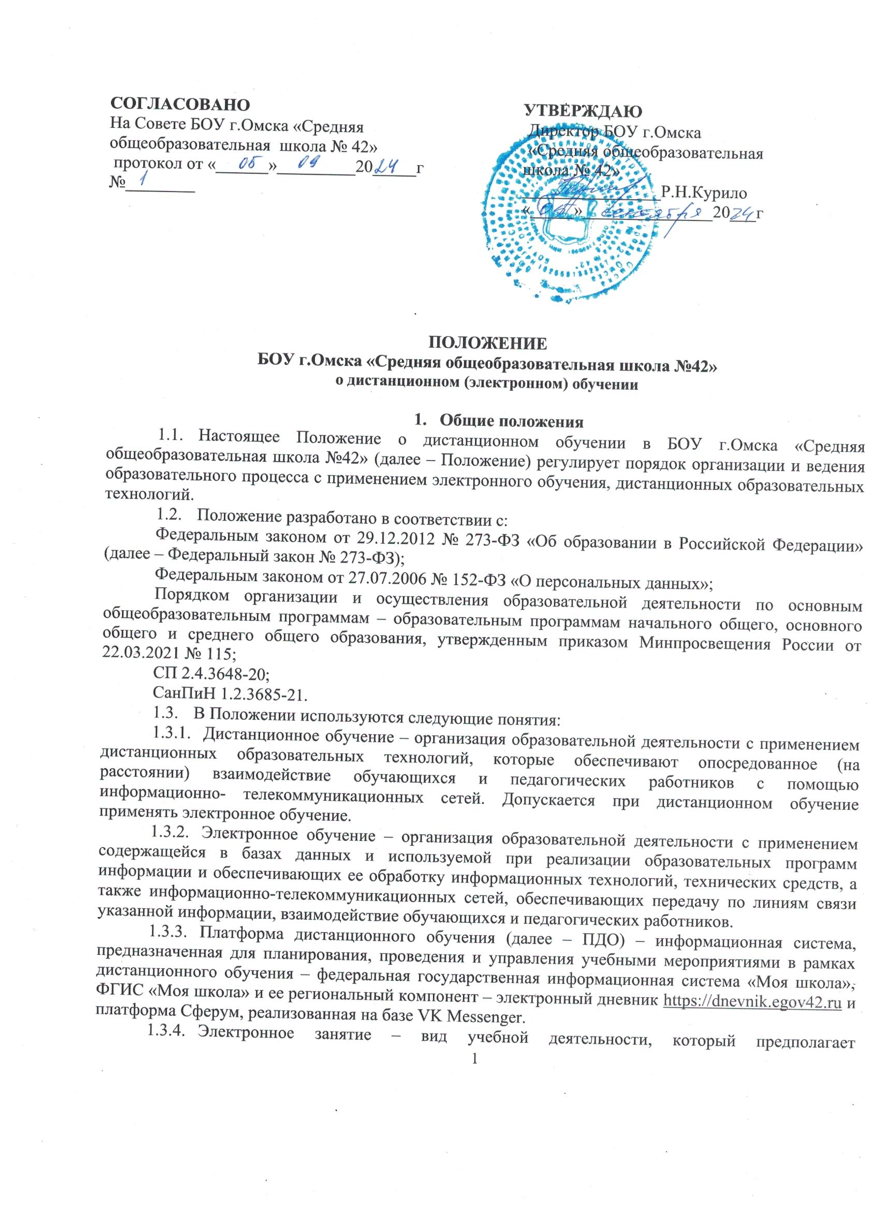
использование педагогом и обучающимся средств электронного обучения и дистанционных образовательных
технологий. В форме электронного занятия могут проходить уроки, лекции, семинары, практические занятия, лабораторные работы, контрольные работы и другие виды деятельности в соответствии с образовательной программой Школы.
  - Местом осуществления образовательной деятельности при реализации образовательных программ в дистанционной форме является место нахождения Школы независимо от места нахождения обучающихся.

Организация дистанционного обучения в Школе
  - Дистанционное обучение применяется для реализации основных образовательных программ начального общего, основного общего и среднего общего образования, а также программ дополнительного образования, в случаях, когда невозможна или не целесообразна очная реализация образовательных программ.
  - Для обеспечения дистанционного обучения Школа:
назначает ответственного за реализацию дистанционного обучения, в том числе в каждом классе, в котором есть обучающиеся на дистанционном обучении;
организует необходимую методическую поддержку обучающихся, родителей (законных представителей) и работников Школы по вопросам дистанционного обучения;
оказывает информационную поддержку обучающимся, родителям (законным представителям) и работникам Школы, в том числе знакомит с необходимыми дистанционными ресурсами;
осуществляет контроль процесса дистанционного обучения, анализ и учет результатов дистанционного обучения.
  - Чтобы обучающийся мог участвовать в дистанционном обучении, ему следует придерживаться следующего регламента:
    - Получить доступ в электронный дневник с использованием авторизации через портал Госуслуги.
    - Получить доступ к платформе Сферум с использованием авторизации через VK ID по адресу https://vk.id.com или Дневник.ру, Учи.ру.
    - Заходить каждый день на ПДО в соответствии с расписанием, которое отображается в электронном дневнике.
    - В ПДО содержатся обучающие материалы и задания для самостоятельной работы. Обучающие материалы включают видеоматериалы и сценарии уроков, другие материалы, с которыми обучающийся работает самостоятельно или в ходе видеоконференций.
    - Выполнять задания по указаниям учителя и в срок, который установил учитель.
    - Выполненные задания и другие работы направлять учителю на проверку посредством ПДО или через другие средства коммуникации, которые определил учитель.
    - Проверять комментарии и замечания учителя в отношении выполненных работ.
  - При реализации образовательных программ, в том числе адаптированных, с применением электронного обучения, дистанционных образовательных технологий каждый обучающийся в течение всего периода обучения должен быть обеспечен индивидуальным авторизированным доступом к совокупности информационных и электронных образовательных ресурсов, информационных технологий, соответствующих технологических средств, обеспечивающих освоение образовательных программ в полном объеме независимо от их мест нахождения, в которой имеется доступ к сети Интернет, как на территории Школы, так и за ее пределами.
  - Учитель обязан заблаговременно сообщать через ПДО, электронный дневник обучающимся и родителям (законным представителям) о проведении видеоконференции, другого электронного занятия, в котором принимает личное участие.
  - Учитель обязан проверять выполненные обучающимися задания, комментировать их или давать в другой форме обратную связь обучающимся и родителям (законным представителям).

  - При планировании содержания учебной деятельности и составлении расписания электронных занятий учитель должен соблюдать требования санитарных правил и гигиенические нормативы при работе с электронными средствами обучения.

Порядок оказания методической помощи обучающимся
  - При осуществлении дистанционного обучения Школа оказывает учебно-методическую помощь обучающимся, в том числе в форме индивидуальных консультаций, оказываемых дистанционно с помощью сервисов ПДО.
  - Расписание индивидуальных и коллективных консультаций составляется учителем и направляется через ПДО, электронный дневник родителя (законного представителя) и обучающегося не позднее чем за один день до консультации.
  - При возникновении технических сбоев программного обеспечения, сети интернет учитель вправе выбрать любой другой способ оповещения о консультации (сотовая связь, мессенджеры).

Порядок осуществления контроля результатов дистанционного обучения
  - Текущий контроль успеваемости в процессе дистанционного обучения проводится учителями. Они используют формы проверки и контроля знаний, предусмотренные образовательными программами и локальными нормативными актами Школы.
  - Оценивание учебных достижений обучающихся при дистанционном обучении осуществляется в соответствии с системой оценивания, применяемой в Школе.
  - Отметки, полученные обучающимися за выполненные задания при дистанционном обучении, заносятся в электронный журнал.
  - Результаты учебной деятельности обучающихся при дистанционном обучении учитываются и хранятся в школьной документации.
  - Текущий контроль успеваемости и промежуточная аттестация обучающихся при дистанционном обучении может осуществляться без очного взаимодействия с учителем.
  - Промежуточная аттестация в процессе дистанционного обучения проводится в соответствии с образовательными программами и локальными нормативными актами Школы

